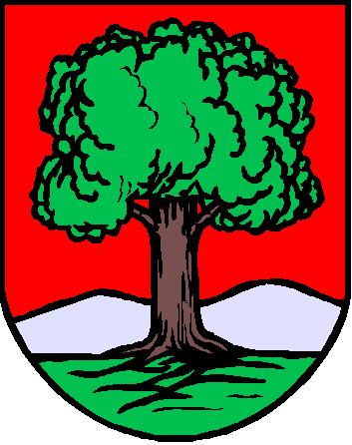
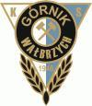
Lekkoatletyczny Klub Sportowy
>>GÓRNIK<<
ul. Szopena 1, 58-301 Wałbrzych
NIP 886-12-82- 932 REGON 890531159

KRS 0000238833

Wałbrzych 2017

KOMUNIKAT ORGANIZACYJNY
HALOWYCH MISTRZOSTW DOLNEGO ŚLASKA MŁODZIKÓW

MIEJSCE ZAWODÓW: Lekkoatletyczna hala sportowa ul. Chopina 1 Wałbrzych
TERMIN ZAWODÓW: 28.01.2017r /sobota/ godz. 11.00
KONKURENCJE: 60m K i M, 60ppł K i M, 300m K i M, 600m K, 1000m M, wzwyż K i M, w dal K i M, kula K i M, w biegach 60m i 60ppł finały A i B.
pomiar czasu : elektroniczny SLANDI

Zgłoszenia: poprzez elektroniczny system zgłoszeń Domtel do dnia 25.01.2017r do godz. 20.00 /środa/
Prawo startu w zawodach mają zawodnicy w kategorii młodzik z klubów dolnośląskich, posiadający ważne badania lekarskie. Zawodnik może maksymalnie wystartować w dwóch konkurencjach, obowiązują klubowe numery startowe z przodu i z tyłu koszulki, w zawodach nie ma startów pk.

Koszty zawodów ponosi organizator DZLA oraz LKS Górnik Wałbrzych, koszty dojazdów uczestniczące kluby.
Zgodnie z ustawą o Kulturze Fizycznej obowiązek ubezpieczenia zawodnika od NW należy do klubu, który zawodnik reprezentuje. Organizator zawodów nie ponosi odpowiedzialności za szkody materialne i z tytułu ubezpieczeń zdrowotnych.

Szatnie służą wyłącznie jako przebieralnie i będą czynne w dniu zawodów od godz. 8.45, rzeczy wartościowe należy przekazać opiekunom klubowym.

WSTĘPNY PROGRAM MINUTOWY

0:00 60mpł chł. wzwyż dz. w dal chł.
60mpł dz.
0:30 60m chł.
60 m dz.
0:45 wzwyż chł.
1:30 60m pł chł F B i A w dal dz.
60m pł dz F A i B
2:00 60m chł F A i B
60mdz F A i B
2:20 300m dz. kula dz.
300m chł.
600m dz. kula chł.
1000chł .

UWAGA: Ostateczny program minutowy zostanie opracowany po zakończeniu zgłoszeń i będzie dostępny na godzinę przed rozpoczęciem zawodów

ORGANIZATOR

LKS GÓRNIK WA ŁBRZYCH

